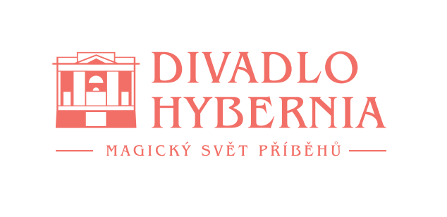
Praha, 4. prosince 2025

Českou mši vánoční v unikátní divadelní podobě Divadla Hybernia shlédlo dosud téměř 8 a půl tisíce diváků – opět se o adventu vrací

Vstupenky v 1. cenové zóně umožňují navíc prohlídku prostor původní kaple

Divadlem Hybernia se letos počtvrté rozezní tóny tradiční České mše vánoční Jakuba Jana Ryby. Diváci tak mohou shlédnout v prosinci pět představení jediné divadelní verze této tradiční pastorální skladby, která je upravená pro celou rodinu a slibuje současně zajímavý audiovizuální zážitek. Známé „Hej mistře“ zazní v divadle během prosince ve vybraných dnech od 14. do 26. prosince. V představení je navíc k vidění unikátní projekce Třebechovického betlému, který je národní kulturní památkou. První mši je možné shlédnout v neděli 14. prosince ve dvou časech, poslední pak na druhý svátek vánoční.

Návštěvníci České mše vánoční v Divadle Hybernia uvidí putování českých pastýřů do Betléma, kde se právě narodil Ježíšek. To vše očima dětských hrdinů, kteří se nemohou dočkat Štědrého dne. „Oproti klasické mši má naše představení hned několik výhod. Je velmi audiovizuální, což je i pro mladší diváky atraktivní. Navíc má činoherní příběh, takže je mše velmi rodinná a zaujme i školní děti, které se mohou identifikovat s malými hrdiny. Skvělé výkony zpěváků zase umocní dojem z celého díla. Naše mše je zkrátka pro celé rodiny,“ říká režisér Petr Svojtka. Díky tradiční sváteční hře se navíc prostor Hybernie opět vrátí své původní podobě – ranně baroknímu kostelu.

Soprán zpívá Kristýna Kůstková v alternaci s Karolínou Cingrošovou Žmolíkovou, alt Eliška Zajícová a tenor Michal Bragagnolo a sólista Národního divadla Josef Moravec. Bas zpívá Daniel Klánský pod dirigentskou taktovkou Lukáše Klánského. „Česká mše vánoční je pro mne symbolem Vánoc, provází mě od dětství. Představuje pro mne nejen skvělý prostředek k navození atmosféry Vánoc, ale také propojení křesťanské tradice v prosté lidské touze po klidu a lásce s neuvěřitelně milou pokornou až lidovou hudbou. Věřím, že v prostoru bývalého kostela, tedy dnes v krásném Divadle Hybernia, se hudbou i scénickým provedením daří propojit rodinnou pohodu Vánoc a se vším, co k ní patří, s hudbou vedoucí k povznešení duše. “Rybovku” jsem slyšel a zpíval už tolikrát, že by mi dalo velkou práci to spočítat – a přesto ještě dodnes při závěrečné žádosti “uděl nám všem pokoj svatý” cítím slzy v očích,“ říká Daniel Klánský. Pěvce doprovodí Amadeus Prague Orchestra a pěvecký sbor Amadeus.

„Rybova mše je zasazená do českého prostředí a je srozumitelná všem. Určitě zvu celé rodiny, aby přišly nasát sváteční atmosféru do Hybernie, která původně kostelem byla. Všichni, kteří si zakoupí vstupenku v 1. cenové zóně navíc mohou nahlédnout do zákulisí divadla, kde se nachází pozůstatky původní kaple,“ zve Eva Homindová, ředitelka Divadla Hybernia.

Českou mši vánoční je možné v Divadle Hybernia vidět 14. (2x), 20., 23. a 26. prosince 2025.

Více na www.hybernia.eu.

Kontakt pro bližší informace:
Hana Tietze
Mobil: 602 349 483
E-mail: hana.tietze@email.cz

